Tracciamento di diagrammi di bode (unità di lavoro D2 dal paragrafo 3 al 5 e paragrafo 8)

modulo:
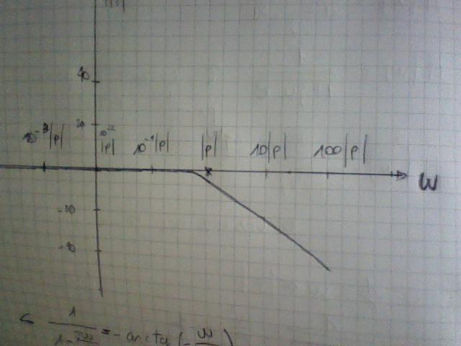
fase:
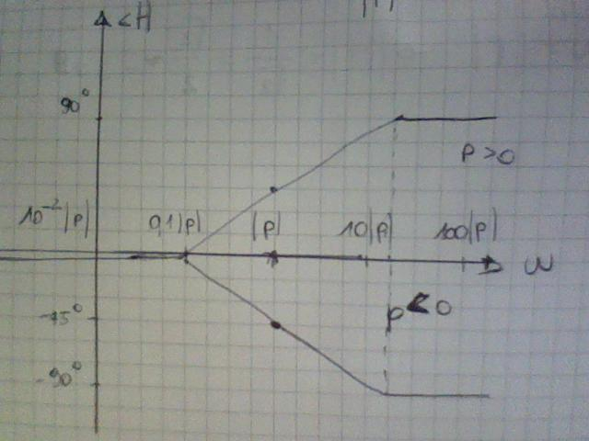

esempio:

a)
disegnare i diagrammi di bode di

modulo:
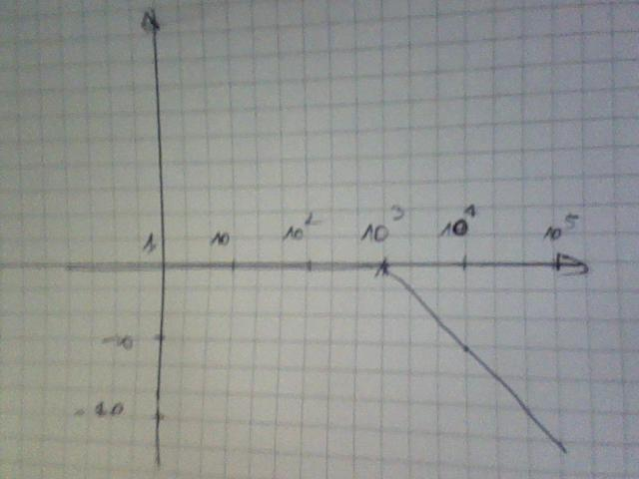
fase:
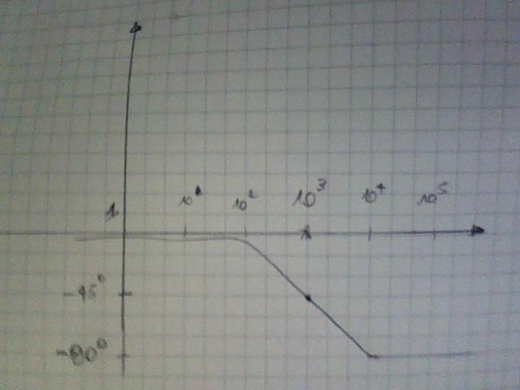

b)
disegnare i diagrammi di bode di

modulo:
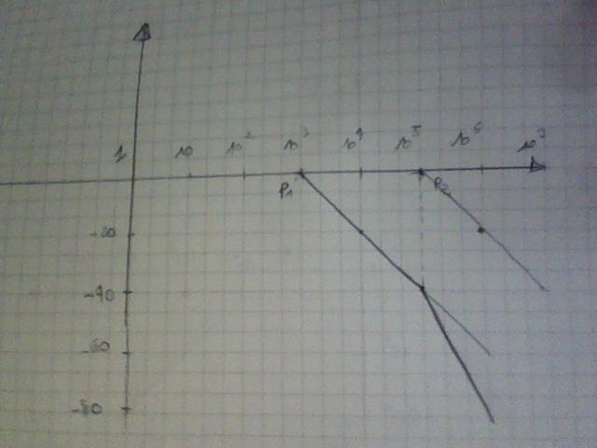
-40dB/dec
fase:


